TUTTI IN PISCINA

Classe 3°A Deledda 19 partecipanti su 19 alunni

Obiettivi:

• Affermazione dello schema corporeo.

• Sviluppo dell’orientamento e organizzazione spaziale.

• Presa di coscienza di diversi equilibri statici e dinamici in acqua.

• Acquisizione di abilità quali ambientamento, galleggiamento, respirazione, scivolamento,

propulsione, tuffi.

• Sviluppo dei rapporti interpersonali all’interno del gruppo di lavoro.

• Acquisizione di autonomia personale, autocontrollo, fiducia in sé.

• Partecipazione alle attività rispettando indicazioni e regole.

• Avvio agli apprendimenti degli stili classici di nuoto.

Fasi:

- Una volta giunti in piscina, gli alunni accedevano al corridoio dove dovevano riporre le scarpe e poi agli spogliatoi per cambiarsi nel rispetto degli spazi condivisi e delle altrui persone, facendo attenzione ai propri oggetti personali per collocarli in modo opportuno negli appendiabiti e sulle panche così da favorire il processo di vestizione finale.

-L’entrata in vasca avveniva nel momento in cui tutti i compagni erano pronti, passando sotto la doccia con calma e parlando con un tono di voce adeguato.

-La prima lezione è servita per suddividere gli alunni in gruppi in base al livello di acquaticità personale (l’aver o meno frequentato corsi di nuoto, saper stare a galla, avere o meno paura dell’acqua…)

- Le lezioni successive sono quindi state condotte a gruppi per fasce di livello.

-Al termine della lezione, gli alunni ritornavano allo spogliatoio per fare la doccia e rivestirsi.

-Alla conclusione del percorso, è stato rilasciato un attestato personale del livello raggiunto.

Risultati conseguiti in termini di modificazione di comportamenti e non:

Il corso “Tutti in piscina” ha avuto una valenza educativa molto importante perché ha rafforzato la fiducia personale in ciascun alunno, ho stimolato l’autonomia nella cura di sé e degli oggetti personali nel momento del cambio e della doccia e questo anche grazie alla collaborazione dei genitori che l’hanno rispetta e si sono attenuti alle richieste d’aiuto e di organizzazione fatte dall’insegnante.

Alcuni alunni molto timorosi, che erano indecisi se partecipare o meno, si sono lasciati coinvolgere dall’insegante che li ha aiutati a predisporsi con serenità all’iniziativa. Si sono poi entusiasmati a tal punto da desiderare di continuare il percorso anche in orario extrascolastico perché hanno vinto le loro paure e resistenze. Infatti, le attività proposte erano adeguate al livello individuale e gli alunni hanno provato un senso positivo di riuscita ed autoefficacia.

Questa esperienza è stata, allo stesso tempo, occasione per favorire le eccellenze perché i bambini che sapevano già nuotare hanno potuto sperimentarsi in attività in cui era richiesta maggiore performance o hanno potuto sperimentare nuovi stili di nuoto non appresi in precedenza.

A loro volta, alcuni alunni che presentano alcune difficoltà di apprendimento, hanno avuto un’importante occasione di riscatto agli occhi dei compagni perché hanno potuto mostrare un’abilità personale degna di stima del resto della classe.

A livello di gruppo classe, questa esperienza ha favorito un buon clima di condivisione e rafforzato alcuni legami e relazioni; non sono emerse problematiche legate alla competitività.

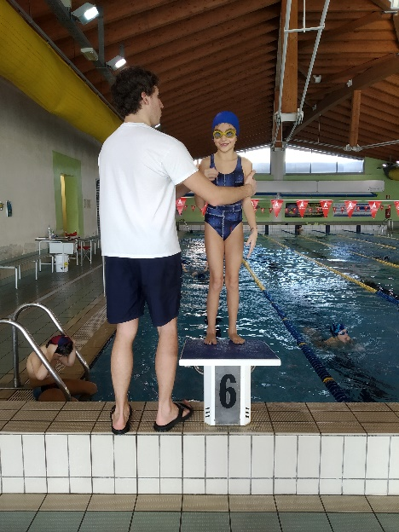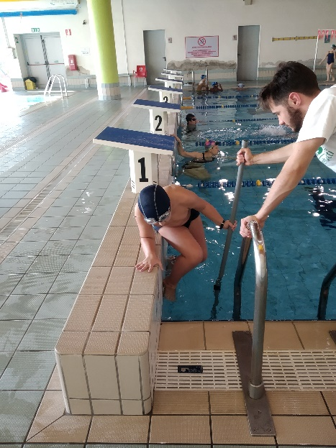

Queste immagini mostrano chiaramente un esempio di obliquità educativa: l’obiettivo è quello di far fare un tuffo all’alunno e che questi non ne abbia timore. La richiesta è proporzionata al livello di accettabilità e riuscita del singolo.

24/06/19 Docente **Federzoni Emanuela**